Matte prøve kapittel 8 20.04.2020

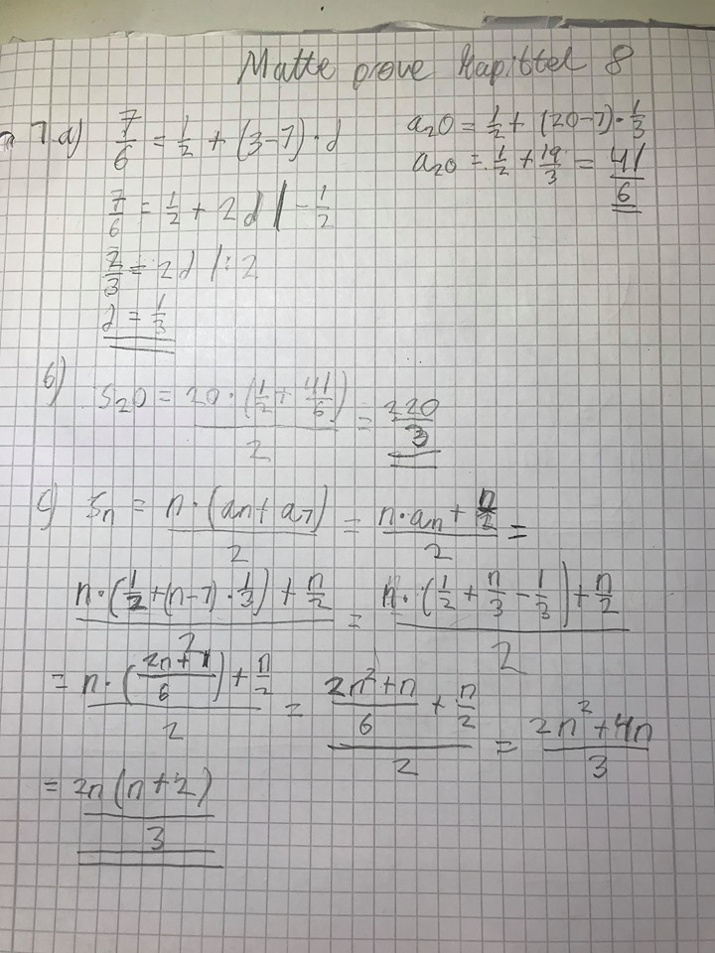

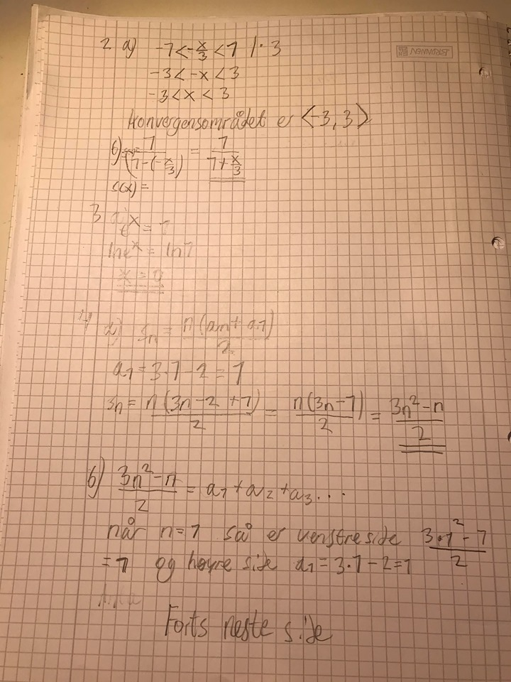

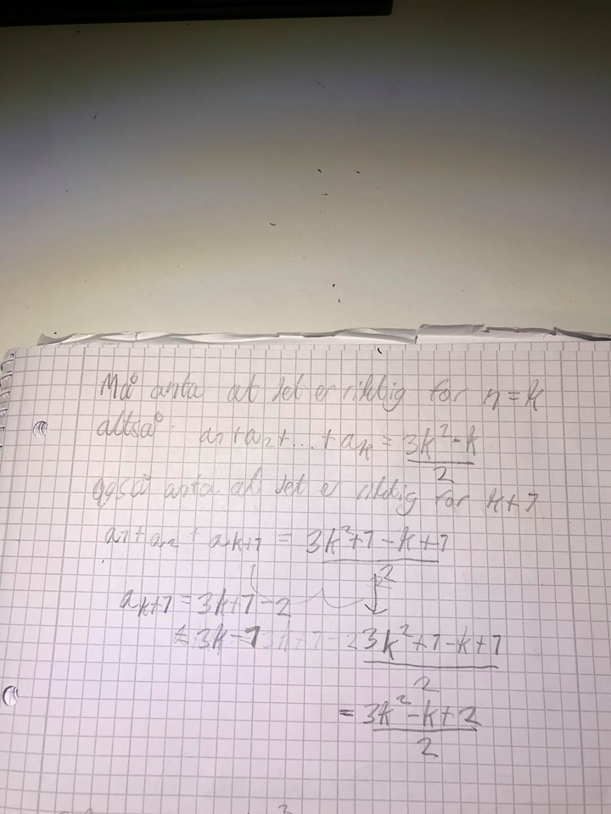

Skjønte ikke hvordan jeg skulle gå videre på oppgave 4 b)

På oppgave 3 står det e^x=1, lne^x=ln1, x=0

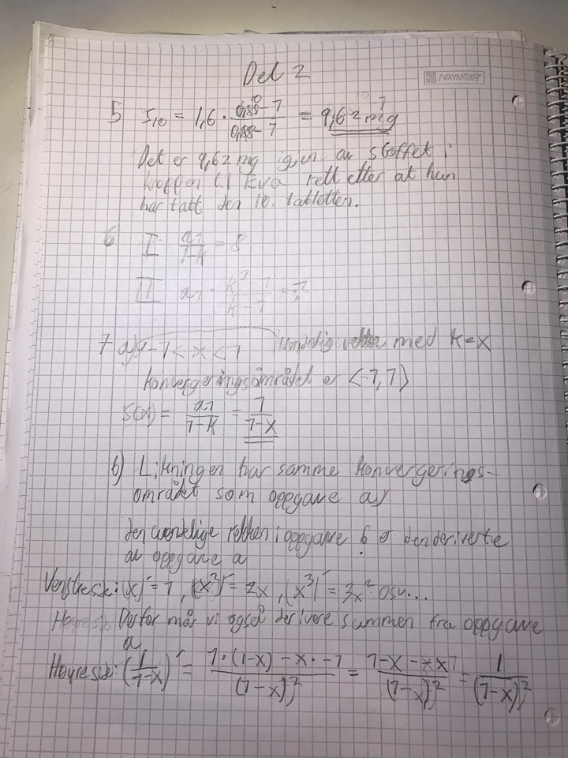

Skjønte ikke oppgave 7 C)

Løsningen på oppgave 6 b) i CAS ligger under.

